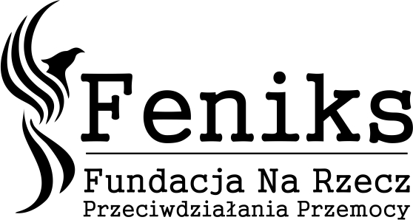 

**„Podniesienie kwalifikacji członków nowo powstałych Zespołów Interdyscyplinarnych ds. przeciwdziałania przemocy zgodnie z obowiązkiem wynikającym z art. 9a ust 5a Ustawy o przeciwdziałaniu Przemocy domowej – edycja 2/2024”**

Dofinansowano z budżetu Województwa Podkarpackiego – Regionalnego Ośrodka Polityki Społecznej w Rzeszowie

**Formularz Zgłoszeniowy**

Jako przewodniczący Zespołu Interdyscyplinarnego w (podać nazwę gminy i powiatu); ……………………………………………………………………………………., zgłaszamy udział w bezpłatnym trzydniowym szkoleniu realizowanym w formie online w ramach projektu: **„Podniesienie kwalifikacji członków nowo powstałych Zespołów Interdyscyplinarnych ds. przeciwdziałania przemocy zgodnie z obowiązkiem wynikającym z art. 9a ust 5a Ustawy o przeciwdziałaniu Przemocy domowej – edycja 2/2024”** Zespół Interdyscyplinarny w składzie (w razie potrzeby należy dodać punkty):

1. Imię i Nazwisko …………………………………….. funkcja/instytucja: ……………………………………
2. Imię i Nazwisko …………………………………….. funkcja/instytucja: ……………………………………
3. Imię i Nazwisko …………………………………….. funkcja/instytucja: ……………………………………
4. Imię i Nazwisko …………………………………….. funkcja/instytucja: ……………………………………
5. Imię i Nazwisko …………………………………….. funkcja/instytucja: ……………………………………
6. Imię i Nazwisko …………………………………….. funkcja/instytucja: ……………………………………
7. Imię i Nazwisko …………………………………….. funkcja/instytucja: ……………………………………
8. Imię i Nazwisko …………………………………….. funkcja/instytucja: ……………………………………
9. Imię i Nazwisko …………………………………….. funkcja/instytucja: ……………………………………
10. Imię i Nazwisko …………………………………….. funkcja/instytucja: ……………………………………

Skład zespołu zgodny jest z Rozporządzeniem (wójta, burmistrza, prezydenta)………………………………..   
nr ……………………z dnia:……………………………………………

|  |  |
| --- | --- |
| Zgłaszamy udział w preferowanych dla nas terminach: | |
|  GR 1 w terminie 9,11,13 października 2024r.  ⇨ GR 2 w terminie 12,15,18 listopada 2024r. | ⇨ GR 3 w terminie 27,29 listopada 2 grudnia 2024r.  ⇨ GR 4 w terminie 5, 6, 9 grudnia 2024r. |

Jednocześnie prosimy o przesłanie linku z dostępem do szkolenia na adres e-mailowy: ……………………………., który po otrzymaniu zobowiązuję się przekazać wszystkim członkom Zespołu, którzy zostaną poinformowani o obowiązkowym udziale w bezpłatnym szkoleniu realizowanego ze środków Regionalnego Ośrodka Polityki Społecznej w Rzeszowie zgodnie a art. 9a ust 5a Ustawy. .

Imię, nazwisko i funkcja oraz numer telefonu osoby zgłaszającej: ……………………………………. ……………………………………………………………………………………………………………………

Podpis osoby zgłaszającej: ………………………………………………………….